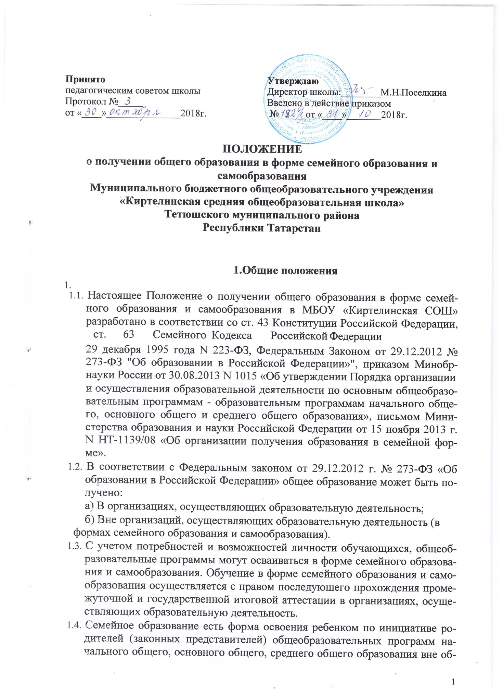

разовательной организации в семье. В форме семейного образования могут осваиваться отдельные предметы учебного плана.

1.5. Самообразование, как форма обучения предполагает самостоятельное, ус-коренное освоение общеобразовательных программ по отдельным предме-там, классам, курсам среднего общего образования с последующей атте-стацией в образовательных организациях, прошедших государственную аккредитацию.

1.6. При зачислении обучающегося в форме семейного образования или само-образования в качестве экстерна организация, осуществляющая образова-тельную деятельность, не несет ответственности за качество образования,

- несет ответственность только за организацию и проведение промежуточ-ной и итоговой аттестации, а также за обеспечение соответствующих ака-демических прав обучающегося.

1.7. Обучающиеся, получающие общее образование в семейной форме и само-образования, не относятся к контингенту образовательной организации, в классные журналы не вносятся, но учитываются в отдельном делопроиз-водстве. Обучающиеся, получающие общее образования в форме семейно-го образования по отдельным предметам учебного плана, из контингента не исключаются.

- Организация семейного образования

2.1. Право определять получение ребёнком образования в семейной форме предоставлено родителям (законным представителям). При этом обяза-тельно должно учитываться мнение ребенка.

2.2. Обучающийся может перейти на семейную форму получения образова-ния на любом уровне образования: начальном общем, основном общем, среднем общем.

2.3. При выборе семейной формы образования родители (законные предста-вители) принимают на себя обязательства по обеспечению обучения в се-мейной форме образования – целенаправленной организации деятельности обучающегося по овладению знаниями, умениями, навыками и компетен-цией, приобретению опыта деятельности, развитию способностей, приоб-ретению опыта применения знаний в повседневной жизни и формирова-нию у обучающегося мотивации получения образования в течение всей жизни.

2.4. Если ребёнок обучается в школе, то следует обратиться к руководителю образовательной организации с заявлением (Приложение №1 к Положе-нию) о переходе на получение общего образования в форме семейного об-разования. При этом обучающийся отчисляется из образовательной орга-низации.

2.5. Родители (законные представители) несовершеннолетнего обучающегося о решении получать образование с учетом мнения ребенка в форме се-мейного образования должны проинформировать МКУ «Отдел образования Исполнительного комитета Тетюшского муниципального района Республики Татарстан», которое ведет учет детей, имеющих право на получение общего образования каждого уровня (Приложение №2 к Положению).

2.6. По решению родителей (законных представителей) обучающийся вправе на любом этапе обучения продолжить образование в любой иной форме (очной, очно-заочной, заочной), либо использовать право на сочетание форм получения образования и обучения.

2.7. Зачисление в образовательную организацию лица, находящегося на се-мейной форме образования для продолжения обучения в образовательной организации осуществляется в соответствии с Порядком приема в общеоб-разовательные учреждения, утвержденным приказом Минобрнауки России от 15.02.2012 №107.

3. Организация самообразования
3.1. Среднее общее образование может быть получено в форме самообразо-
вания.

3.2. Осуществление сопровождения освоения образовательных программ в форме самообразования определяется образовательной организацией са-мостоятельно.

3.3. Лица, избравшие самообразование как форму получения среднего об-щего образования, подают заявления руководителю образовательного ор-ганизации не позднее, чем за 6 месяцев до государственной итоговой аттестации, а также предоставляют имеющиеся документы о промежуточ-ной аттестации или документ об образовании.

3.4. Руководство образовательной организации на основании заявления гра-жданина, поданных им документов о текущей успеваемости или об обра-зовании, устанавливают количество и объем аттестуемых предметов.

3.5. Директор образовательной организации издает приказ об утверждении графика прохождения промежуточной аттестации обучающегося в форме самообразования.

- Организация и проведения аттестации обучающихся

4.1. Лица, не имеющие основного общего и среднего общего образования, вправе пройти экстерном промежуточную и государственную итоговую аттестацию в образовательных организациях по имеющим государст-венную аккредитацию образовательным программам основного общего и среднего общего образования бесплатно.

4.2. Экстерны – лица, зачисленные в образовательное учреждение для про-хождения промежуточной и (или) государственной итоговой аттестации.

4.3. Промежуточная аттестация экстернов осуществляется в соответствии с образовательной программой школы в установленные школой сроки.

4.4. Для прохождения промежуточной и (или) государственной итоговой ат-тестации в качестве экстерна руководителю образовательного учреждения подается заявление:

-совершеннолетним гражданином лично или родителями (законными представителями) несовершеннолетнего гражданина по форме согласно Приложению № 3 к Положению.

4.5. Вместе с заявлением предоставляются следующие документы:

- оригинал документа, удостоверяющего личность совершеннолетнего гражданина, - оригинал документа, удостоверяющего личность родителя (законного представителя) несовершеннолетнего гражданина,

- оригинал свидетельства о рождении ребенка, либо заверенную в уста-новленном порядке копию документа, подтверждающего родство заявите-ля (или законность представления прав обучающегося для несовершенно-летнего экстерна),

- личное дело (при отсутствии личного дела в образовательном учрежде-нии оформляется личное дело на время прохождения аттестации);
- документы (при их наличии), подтверждающие освоение общеобразовательных программ (справка об обучении в образовательном учреждении, реализующей основные общеобразовательные программы начального общего, основного общего, среднего общего, справка о промежуточной аттестации в образовательном учреждении, документ об основном общем образовании).

4.6. Руководителем образовательного учреждения издается приказ о зачис-лении экстерна в образовательное учреждение для прохождения аттеста-ции, в котором устанавливаются сроки и формы промежуточной аттеста-ции. Копия распорядительного акта хранится в личном деле экстерна. Приложение 4.

4.7. Неудовлетворительные результаты промежуточной аттестации по од-ному или нескольким учебным предметам, курсам, дисциплинам (моду-лям) образовательной программы или непрохождение промежуточной ат-тестации в сроки, определенные распорядительным актом образователь-ного учреждения, при отсутствии уважительных причин признаются ака-демической задолженностью.

4.8. Родители (законные представители) несовершеннолетнего экстерна обязаны создать условия для ликвидации академической задолженности и обеспечить контроль за своевременностью ее ликвидации.

4.9. Экстерны, имеющие академическую задолженность, вправе пройти промежуточную аттестацию по соответствующим учебному предмету, курсу, дисциплине (модулю) не более двух раз в сроки, определяемые об-разовательной организацией, в пределах одного года с момента образова-ния академической задолженности. В указанный период не включаются время болезни экстерна, нахождение его в академическом отпуске или отпуске по беременности и родам.

4.10. Промежуточная и государственная итоговая аттестация могут прово-диться в течение одного учебного года, но не должны совпадать по сро-кам.

4.11. Результаты промежуточной аттестации экстернов отражаются в прото-колах.

4.12. Государственная итоговая аттестация экстернов проводится в соответствии с положениями о государственной итоговой аттестации по образовательным программам основного общего образования и среднего общего образования.

4.13. Экстерны, не прошедшие государственную итоговую аттестацию или получившие на государственной итоговой аттестации неудовлетворитель-ные результаты, вправе пройти государственную итоговую аттестацию в сроки, определяемые порядком проведения государственной итоговой ат-тестации по соответствующим образовательным программам.

4.14. Экстернам, прошедшим промежуточную аттестацию и не проходившим государственную итоговую аттестацию, выдается справка о промежуточ-ной аттестации. Приложение 5.

4.15. Экстернам, прошедшим государственную итоговую аттестацию, выдается документ государственного образца об основном общем или среднем общем образовании в образовательном учреждении, в котором проводилась государственная итоговая аттестация.

- Права обучающихся, получающих образование в семейной форме и
самообразования

5.1.При прохождении промежуточной и (или) государственной итоговой ат-тестации обучающиеся, получающие общее образование в указанных
формах, пользуются академическими правами обучающихся по соответ-ствующей образовательной программе.

Обучающиеся имеют право получать необходимые консультации (в пре-делах 2 учебных часов по каждому учебному предмету, по которому он проходит аттестацию).

5.2.Обучающиеся должны быть обеспечены учебниками и учебными посо-биями из фондов библиотеки образовательной организации, в которой обучающийся проходит промежуточную и (или) государственную итого-вую аттестацию бесплатно.

5.3.Обучающиеся обладают всеми академическими правами, предоставлен-ными обучающимся. Наравне с другими обучающимися имеют право на развитие своих творческих способностей и интересов, включая участие в конкурсах, олимпиадах, в том числе, всероссийской олимпиаде школьни-ков, выставках, смотрах, физкультурных мероприятиях, спортивных со-ревнованиях и других массовых мероприятиях.

6. Делопроизводство

6.1. Документация по семейному образованию и самообразованию выделя-ется в отдельное делопроизводство.

6.2. Зачисление, отчисление, допуск экстернов к промежуточной и государ-ственной итоговой аттестации оформляется приказом по организации.

6.3. В алфавитной книге делается пометка «экстерн».

6.4. Ведется журнал учета ознакомления экстерна с порядком, формами и сроками прохождения промежуточной и государственной итоговой аттестации.

6.5. На протоколах промежуточной и итоговой аттестации экстернов делает-ся пометка «экстерн».

6.6.Формируется личное дело экстерна:
- заявление о зачислении для прохождения промежуточной и (или) госу-
дарственной итоговой аттестации;

- договор с родителями (законными представителями) обучающегося, по-лучающего образование в форме семейного образования об организации и проведении промежуточной и (или) государственной аттестации обучаю-щегося;

- справка о промежуточной аттестации (при наличии);
- аттестат об основном общем образовании (при наличии);

- справка о предварительной аттестации, проведенной для установления уровня усвоения программ (при необходимости);

- приказ о зачислении для прохождения промежуточной и (или) государст-венной итоговой аттестации;

- расписание экзаменов промежуточной аттестации;
- учебная ведомость экстерна;
- приказ о допуске к государственной итоговой аттестации.

6.7.В документах государственного образца об основном общем, среднем общем образовании запись «экстерн» не делается.

Приложение 1
ОБРАЗЕЦ ЗАЯВЛЕНИЯ

Директору ______________________
________________________________
________________________________
(Ф.И.О.)
________________________________
________________________________
(Ф.И.О. полностью)

родителя несовершеннолетнего
________________________________
________________________________
(Ф.И.О., дата рождения)
обучающегося ___________ класса,
проживающего ___________________

________________________________
_______________________________,

паспорт (св-во о рождении)______
________________________________
тел. ___________________________

ЗАЯВЛЕНИЕ

___.___.20___ в соответствии с положениями ст. 17 ч. 1 и 3, ст. 44 ч. 3 пункты 1 и 3, ст. 63 ч. 4 Федерального закона от 29.12.2012 N 273-ФЗ "Об образовании в Российской Федера-ции" для нашего несовершеннолетнего ребенка_______________________________

_____________________________________________________________________________ _____________________________________________________________________________ Ф.И.О. (дата и место рождения ребенка)

была выбрана форма получения ___________________________ общего образования (начального, основного, среднего)

- форме ___________________________________________________________________
(самообразования, семейного образования)

- соответствующий орган управления образования направлено уведомление о данном вы-боре в соответствии с требованиями ст. 63 ч. 5 указанного Федерального закона.

  - связи с этим на основании ст. 17 ч. 3, ст. 33 ч. 1 п. 9, ст. 34 ч. 3, ст. 57 ч.2 и ч.3 указанного Федерального закона

ПРОШУ:

- исключить из контингента обучающихся ________ класса образовательной организации моего ребенка.

Подпись: ________________________ (Ф.И.О. родителя/законного представителя)
Дата: ___.___._______

Приложение 2
ОБРАЗЕЦ УВЕДОМЛЕНИЯ

В МКУ «Отдел образования Исполнительного
комитета Тетюшского муниципального района
Республики Татарстан»

Адрес:______________________________________
от: _________________________________________

___________________________________________, (родителя несовершеннолетнего ФИО)
проживающего по адресу: __________________________________
_________________________________________________________

УВЕДОМЛЕНИЕ
- ВЫБОРЕ ФОРМЫ ПОЛУЧЕНИЯ ОБРАЗОВАНИЯ
  - ФОРМЕ СЕМЕЙНОГО ОБРАЗОВАНИЯ
Настоящим, в соответствии с требованиями ст. 63 ч. 5 Федерального закона от 29.12.2012

- 273-ФЗ «Об образовании в Российской Федерации», информирую, что, на основании ст. 17 ч. 1 и 3, ст. 44 ч. 3 пункты 1 и 3, ст. 63 ч. 4 указанного Федерального закона, нами, как

родителями(законнымипредставителями)несовершеннолетнегоребенка
_____________________________________________________________________________,

выбрана для него (нее) форма получения начального или основного, или среднего общего образования в форме семейного образования. Решение о выборе формы образования и формы обучения принято с учетом мнения ребенка.

О получении настоящего уведомления прошу информировать меня в письменной форме по вышеуказанному адресу.

Дата: _______________

Подпись: ________________________________________(Фамилия И. О)

Несовершеннолетнего ФИО (… г.р),
____________________________________________________

место проживания: __________________________________
____________________________________________________

Приложение 3

Форма заявления гражданина или его родителей (законных представителей)
на зачисление в образовательную организацию
для прохождения промежуточной и (или) государственной итоговой аттестации экс-
терном
Руководителю ____________________________________

(наименование образовательной организации)
_________________________________________________
(фамилия и инициалы руководителя образовательной организации)

от ______________________________________________
(фамилия, имя, отчество полностью)
Место регистрации (адрес) _________________________
_________________________________________________

Сведения о документе, подтверждающем статус законного представителя (№, серия, дата выдачи, кем выдан) _________________________________________________ телефон __________________________________________

Заявление.

Прошу зачислить меня (моего(ю) сына(дочь)) _______________________________ _____________________________________________________________________________, (ФИО полностью)

для прохождения промежуточной и (или) государственной итоговой аттестации за курс ____ класса (по предмету(ам) ____________________________________) с ____________

по ___________________ 201__/201__ учебного года на время прохождения промежуточ-ной и (или) государственной итоговой аттестации

Прошу разрешить мне / моему(ей) сыну(дочери):
- посещать лабораторные и практические занятия (указать по каким предметам);
- принимать участие в централизованном тестировании.
(нужное подчеркнуть)
С лицензией на осуществление образовательной деятельности, свидетельством

о государственной аккредитации, Уставом ________________________________________, (наименование образовательной организации)

образовательной программой образовательной организации, Порядком проведения про-межуточной аттестации, Положением о порядке и формах проведения государственной итоговой аттестации ознакомлен(а).

Дата__________________ Подпись__________________

Приложение 4

ПРИКАЗ
"____" ________ 201__ г. № __________
_____________________________
(место составления приказа)

  - зачислении экстерна для прохождения промежуточной
    - (или) государственной итоговой аттестации

- соответствии с частью 3 статьи 34 Федерального закона от 29.12.2012 № 273-ФЗ «Об образовании в Российской Федерации»

ПРИКАЗЫВАЮ:
- Зачислить ______________________________________________________________
(Ф.И.О. экстерна)

- "____" ________ 201__ г. по "____" ________ 201__ г. для прохождения промежуточной и (или) государственной итоговой аттестации за курс _____класса (по предмету(ам)

____________________________________________________________).

2. Утвердить следующий график проведения промежуточной аттестации:

 | Форма проведения промежуточ- | Сроки проведения промежу-
Предметы | ной аттестации | точной аттестации

3. Утвердить следующий график проведения консультаций по предметам:

Предметы | Сроки проведения консультаций
 | 1 консультация | 2 консультация

- Заместителю руководителя по учебно-воспитательной работе ________________
(ФИО
заместителя)

осуществлять контроль за своевременным проведением консультаций и проведением промежуточной аттестации педагогическими работниками, ведением журнала учета про-веденных консультаций.

6. Контроль за исполнением приказа возложить на заместителя директора по учебно-воспитательной работе _________________________________ .

(ФИО заместителя директора)

Руководитель образовательной организации _________ / ____________________

Приложение 5
СПРАВКА
О ПРОМЕЖУТОЧНОЙ АТТЕСТАЦИИ

_____________________________________________________________________________
(фамилия, имя, отчество)
в ____________________________________________________________________________
(наименование общеобразовательной организации, адрес)
_____________________________________________________________________________

в __________ учебном году пройдена промежуточная аттестация

№ | Наименование учебных |  | Четверть, триместр, полугодие, |  | Отметка
п/п | предметов |  | модуль, класс, полный курс
 |  |  | предмета
1.
2.
3.
4.
5.
6.
7.
8.
9.
10.
11.
12.
_____________________ |  | __________________________ в _________ класс.
(Ф.И.О. обучающегося) |  |  | (продолжит обучение, переведен)

Руководитель образовательной организации _________ / ____________________

МП

"__" ________________ г.

